Pain roulé à la tapenade d’olive noire
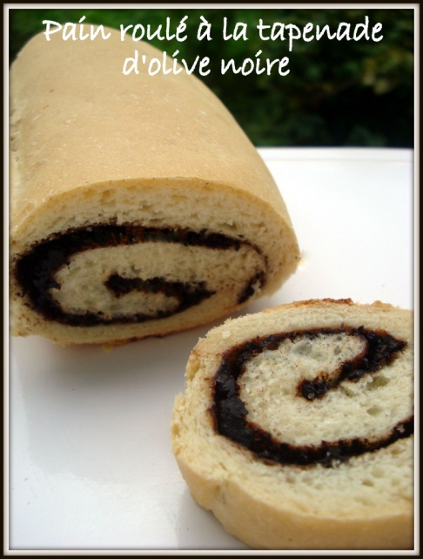
Ingrédients: (pour 2 pains)
- 1 sachet de levure de boulanger déshydratée
- 450g de farine
- 2 cuil. à soupe d'huile d'olive
- 1 cuil. à café de sel
- 1 cuil. à café de sucre en poudre
- 150g de tapenade (recette ICI)
Préparation:
Dans un bol, délayez la levure avec 3 cuillerées à soupe d'eau tiède. Laissez reposez 15 minutes.
Dans le bac de la machine à pain, déposez la levure, la farine, l'huile, le sel, le sucre et 22 centilitres d'eau tiède. Lancez le programme "pâte".
Posez la pâte sur un plan de travail fariné. Partagez-la en deux partie égales. Aplatissez chaque morceau avec la paume de la main pour chasser l'air. Aplatissez-les avec un rouleau à pâtisserie et formez deux carrés. Étalez sur chaque pâte une couche de tapenade et roulez les pains.
Déposez les pains roulés sur la plaque du four recouverte de papier sulfurisé. Laissez lever 30 à 45 minutes. Faites cuire 20 à 25 minutes dans le four préchauffé à 190°c ou ther.6-7.
C'est prêt !!!
Ange et Délices

